附件2

新乡市2025年中小企业数字化转型试点
项目验收申请书

项目名称：
所属行业：
项目单位： （试点企业盖章）
审核单位： （县区工信部门盖章）

申请日期： 年 月 日

填 报 说 明

1. 验收申报书包含五个部分内容，第一部分是项目验收申请表，第二部分项目已完成的投资清单，第三部分改造合同完成情况，第四部分提供项目投资相关凭证附件，第五部分提供项目实施证明材料。
2. 请如实填写申报书各部分内容，力求逻辑清楚、重点突出、文字精炼、详略得当。
3. 请用A4页面编辑。除申请表以外，验收申报书正文字体为仿宋GB_2312（三号），数字使用Times New Roman，行距28磅。一级标题黑体（三号），二级标题楷体GB_2312（三号），一至五级标题分别采用“一、”“（一）”“1.”“（1）”“①”排序标注。每段首行缩进2个字符。

一、中小企业数字化转型试点项目验收申请表
申请企业基本信息 | 企业名称
申请企业基本信息 | 统一社会信用代码 |  | 法人代表
申请企业基本信息 | 邮政编码 |  | 联系地址
申请企业基本信息 | 联系人 |  | 联系方式
申请企业基本信息 | 企业成立日期 |  | 占地面积（平方米）
申请企业基本信息 | 企业在职职工数量 | （截止申报日） | 企业从事数字化工作人员数（人）
申请企业基本信息 | 主营产品 |  | 2024年主营业务收入（万元）
申请企业基本信息 | 市场地位 | （企业在全国或地区市场中的地位）
申请企业基本信息 | 传真 |  | 电子邮箱
申请企业基本信息 | 所属县（市、区）
申请企业基本信息 | 所属细分行业 | 高端医疗器械及卫材制造行业  汽车零部件制造行业  起重装备制造行业  新型化工制造行业
申请企业基本信息 | 企业性质 | □国有企业 □民营企业 □外资企业 □混合所有制 □其他，请说明
申请企业基本信息 | 企业规模（分类单选） | □中型企业 □小型企业 □微型企业  （中小企业规模类型自测：https：//baosong.miit.gov.cn/ScaleTest）
申请企业基本信息 | 企业规模（分类单选） | □规模以上企业 □规模以下企业
申请企业基本信息 | 优质中小  企业情况 | □河南省创新型中小企业 □河南省专精特新中小企业  □专精特新“小巨人”企业 □其他中小企业
申请企业基本信息 | 企业获中央财政资金支持情况 | 已获得中央财政中小企业发展专项资金支持的专精特新“小巨人”企业 |  | □是  □否 | 已纳入《工业和信息化部办公厅财政部办公厅关于开展财政支持中小企业数字化转型试点工作的通知》（工信厅联企业〔2022〕22号）中改造试点的中小企业 |  | □是  □否
申请企业基本信息 | 企业核心业务与经营情况 | （可参考备案申请表和数字化水平诊断报告）
申请企业基本信息 | 所属行业情况 | （可参考备案申请表和数字化水平诊断报告）
申请企业基本信息 | 数字化转型情况 | （可参考项目备案表的企业数字化基础简介）
项目建设内容完成情况 | 项目名称
项目建设内容完成情况 | 项目建设场景 | □产品设计 □工艺设计 □营销管理 □售后服务  □计划排程 □生产管控 □质量管理 □设备管理  □安全生产 □能耗管理 □采购管理 □仓储物流  □财务管理 □人力资源 □协同办公 □决策支持  □其他 （具体名称）
项目建设内容完成情况 | 主要完成的建设内容 | 1. 简述企业改造前面临的问题，存在的痛点和困难；  2. 简述建设项目的改造目标，包含数据采集传输设备和软件系统部署情况、运行情况，主要解决问题和能力提升等；  3. 简述改造项目的目标完成情况。
项目建设内容完成情况 | 项目运行情况及达到的经济和社会效益 | （从降本、提质、增效、创新、绿色、安全等方面描述，不少于500字）  创新：  提质：  降本：  增效：  绿色：  安全：
项目建设内容完成情况 | 项目建设起止时间
项目建设内容完成情况 | 项目投资总金额  （万元）
对所使用数字化服务及服务商评价 | 若使用多个数字化服务商及多项产品，请逐项列出。例如：  1.****有限公司，U8 扫码录单系统、PDA、条码打印机；供应链管理平台产品/服务。  服务评价：□非常满意 □满意 □一般 □不满意  2.****有限公司，终端安全管理软件采购产品/服务。  服务评价：□非常满意 □满意 □一般 □不满意  ……
验收承诺 | 我单位承担的中小企业数字化转型试点项目已完成建设并运行，已具备验收条件，现提请对项目进行验收。我单位近三年没有发生重大安全、质量、环保事故，无严重失信行为，符合申报条件，验收所需材料均真实、完整，如有不实，我单位愿承担法律责任。  法定代表人签章：  公章：  年 月 日

二、项目已完成的投资清单
项目合同名称： ；合同签订日期（年/月/日）： ；收款单位： 。【注：如合同有变更，变更后的项目合同名称： ；合同签订日期（年/月/日）： 。】
类别 | 序号 | 产品/服务名称 | 规格/型号 | 供应商 | 数量 | 合同金额(元) | 合同签订  时间 | 发票金额(含税) | 发票金额(不含税) | 发票号码 | 发票时间 | 收款单位 | 实际支付金额（含税） | 实际支付金额（不含税） | 付款时间
软件  服务 | 1 | 终端安全管理软件采购合同 | / | 有限公司 | 1 |  | 2025/2/6 |  | 88495.58 |  | 2025/4/20 |  |  | 125358.30 | 2025/4/28
软件  服务 | 2
软件  服务 | …
软件  服务 | 合计
上云  用云 | 1
上云  用云 | 2
上云  用云 | …
上云  用云 | 合计
必要的数据采集传输设备 | 1
必要的数据采集传输设备 | 2
必要的数据采集传输设备 | …
必要的数据采集传输设备 | 合计
共计
备注：
1. 合同、发票与支付凭证、记账凭证按列表顺序排列附后。
2. 投资清单所列明细按实施期内产生的项目费用票据（包括合同、发票、付款凭证等）核计，项目费用主要指用于软件服务、上云用云、必要的数据采集传输设备、咨询诊断、人才培训等服务方面的费用。
3. 同一类别的产品明细，按照开具发票时间的先后排序。

三、改造合同完成情况
序号 | 产品/服务名称 | 改造内容 | 改造场景 | 完成情况 | 完成率  （%） | 投资金额  （万元）
1 | ERP | 使用ERP的财务管理模块，实现总账、报表、固定资产、应收、应付等与财务会计核算的协同 | 财务管理（达到二级） | 构建业财一体化管理体系，实现财务智能记账，自动出具财务报表。 | 100%
2 | ... | ...... |  | .......... | 100%
3 | ... | ...... |  | .......... | 100%
4 | ... | ...... |  | .......... | 100%
5 | ... | ...... |  | .......... | 100%
6 | ... | ...... |  | .......... | 100%
7 | ... | ...... |  | .......... | 100%
8 | ... | ...... |  | .......... | 100%
9 | ... | ...... |  | .......... | 100%
合计 |  |  |  |  | 100%
四、项目投资相关凭证附件
主要提供项目建设内容的相关合同、发票与凭证等材料。
（一）投资建设内容1（与投资清单中内容对应）
1.承揽合同（与投资清单中凭证对应）：

2.对应发票信息（与投资清单中发票对应）：

3.记账凭证（与投资清单中凭证对应）：

4.银行回单（与投资清单中凭证对应）：

5.软件资产入库材料（与投资清单中凭证对应）：

6.设备及系统可视化材料（与投资清单中凭证对应）：

（二）投资建设内容2（与投资清单中内容对应）：

（三）投资建设内容3（与投资清单中内容对应）：

五、项目实施证明材料
（一）项目实施相关资料
主要包含项目改造技术方案、实施过程材料与验收报告等（若涉及多个技术方案，都需提供）；
1.项目验收报告
2.项目改造技术方案（核心建设内容）
3.实施过程材料（如月/周例会，里程碑会议通知或纪要，培训等）
（二）数字化基础、管理及成效评测改造成效
参照【附件1企业数字化水平评测自评估报告：数字化基础、管理及成效评测表-采集指标】逐项提供相应佐证材料（如：指标简要文字说明、现场应用照片、产品核心功能界面等），并说明每部分内容是新建的还是既有的能力。
注：1）对于新建内容对应的选项提供现场应用图和产品图（3-5张）；2）对于既有数字化能力，提供1-2张现场应用照片和产品核心功能图，如设备数字化可提供设备管理界面（包含管理的设备清单或数据）；3）对于无法提供有效图片的选项，用文字说明具体情况。标明具体部分的得分情况。
1.数字化基础
（1）设备系统
①网络建设
【说明】“数字化基础-设备系统-网络建设”属于既有能力，在原有基础上进行改进，该部分得分为
企业网络建设连接情况判定（填写选项结果，如“企业车间建成工控网络，支持自动化控制应用等”）：企业车间建成工控网络，支持自动化控制应用；企业建成应用系统网络，实现大规模设备、人员与信息系统互联，可支持大规模设备、人员与信息系统互联。
证明材料：
能显示系统网络连接设备数量或者覆盖范围的图片或文字
企业已建立工厂全覆盖的办公网络和生产网络的网络解决方案，实现整个车间高效、稳定且全面的网络覆盖。
通过智能吊挂，进行缝制环节自动化系统调度。通过手机小程序扫码实行线外、后道的生产实绩报工。
企业网络拓扑结构图：
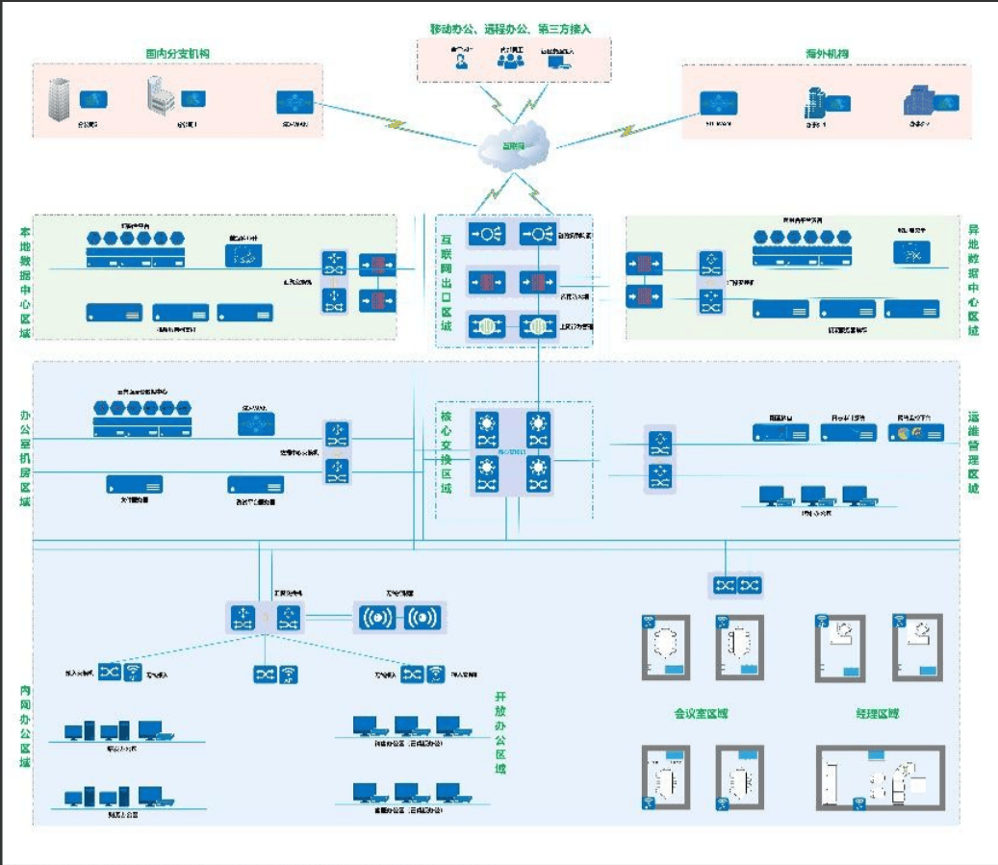
- 网络拓扑图

现场网络布置：
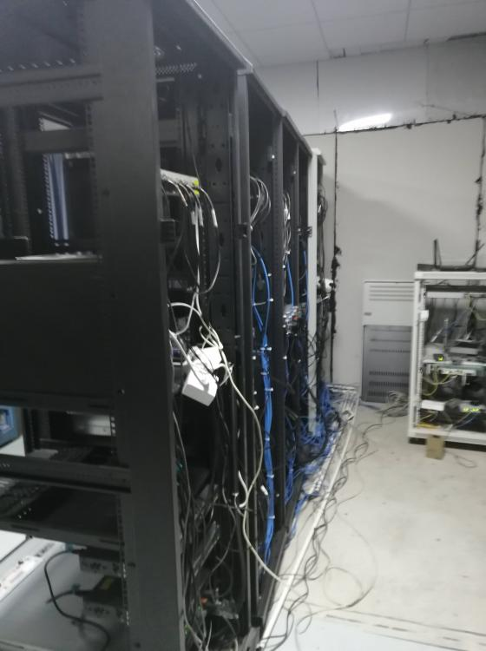
- 企业机房

②设备数字化
【说明】“数字化基础-设备系统-设备数字化”属于 ，该部分得分为
企业的生产设备数字化率判定（填写选项结果）：(10%,20%]，具体数据[ ]，其中生产设备数量为[ ]台，实现数字化的生产设备数量为[ ]台。
证明材料：
- 表1. 生产设备清单；
- 相关数字化生产设备的图片，包括但不限于：嵌入了传感器、集成电路、软件和其他数字化元器件的生产设备——如自动生产线等、生产设施——如工业机器人等和辅助设备如数字化检测、维修工具等。
请提供公司研发设计、生产管控、仓储物流等领域的重点设备清单,并依据企业实际情况填写以下表格：
- 生产设备清单
序号 | 设备名称 | 设备采购合同编号 | 生产厂家 | 数量 | 是否为数字化设备 | 是否联网 | 接口类型 | 配套软件
1
2
3
4
.....
生产设备现场照片/重要生产设备图片：
③设备联网
“数字化基础-设备系统-设备数字化”属于 ，该部分得分为
企业的生产设备联网率判定（填写选项结果）：(10%,20%]，具体数据[ ]，其中实现联网的生产设备数量为[ ]台。
证明材料：
- 表1.生产设备清单相关内容；
- 相关生产设备联网的图片：生产设备接入物联网网关等。
（2）数据采集
①数据采集
【说明】“数字化基础-设备系统-数据采集”属于 ，该部分得分为
企业实现数据自动采集的业务环节覆盖范围判定（填写选项结果）：产品设计、工艺设计。
证明材料：
- 表2.数据采集表；
- 数据采集页面图片。
简要说明企业在哪些业务环节，通过哪些系统实现了哪些数据的自动采集，请填写以下表格：
- 数据采集表
序号 | 业务环节 | 数据内容 | 数据来源
1 | 产品设计 | 产品结构设计数据、性能数据 | CAD软件
2 | 工艺设计
3 | 营销管理
4 | 售后服务
5 | 计划排程
6 | 生产管控
7 | 质量管理
8 | 设备管理
9 | 安全生产
10 | 能耗管理
11 | 采购管理
12 | 仓储物流
13 | 财务管理
14 | 人力资源
数据采集页面图片：
（3）信息系统
①信息系统
【说明】“数字化基础-设备系统-信息系统”属于新建能力，该部分得分为
企业使用本地或云化部署的信息化服务，实现业务的数字化管理情况判定（选写选项结果）：多个业务环节（2个及以上）
证明材料：
- 请提供信息系统采购合同扫描件或者电子版。（以图片形式附上）
- 说明企业建设了哪些系统、具备哪些基本功能、部署方式（本地建设部署还是云服务）等。
- 信息系统列表
序号 | 软件/系统名称 | 功能模块及功能概述 | 部署方式  （本地或云化部署） | 服务商名称 | 部署时间 | 是否在用
1
2
3
4

信息系统图片：

（4）信息安全
①网络安全
【说明】“数字化基础-设备系统-网络安全”属于 ，该部分得分为
企业在保障网络安全方面采取的举措判定（填写选项结果）：建立了网络安全管理制度，使用了网络安全产品及服务（如防火墙、网络分区、入侵检测、身份认证等）自行或委托专业评估机构实施网络安全风险评估。
证明材料：
- 防火墙、网络分区、入侵检测、身份认证等相关系统界面截图或购买凭证；
- 网络安全保障制度相关正式文本材料；
- 网络安全等级评估报告或网络安全等级保护测评报告等。
②数据安全
【说明】“数字化基础-设备系统-数据安全”属于 ，该部分得分为
企业在保障数据安全方面采取的举措判定（填写选项结果）：建立了数据安全管理制度；使用了数据安全产品及服务（如数据加密、数据备份与恢复、数据脱敏、数据分级分类保护等）。
证明材料：
- 数据安全相关系统或购买凭证，包括数据加密、数据备份与恢复、数据脱敏、数据分级分类保护等）系统；
- 数据安全保障制度；
- 数据安全等级评估报告（自评或第三方评估）；
- 数据台账（含数据类型、用途、数量数据源单位、使用单位等）；
- 定期开展数据安全保障能力核验报告。
2.数字化管理
（1）规划管理
①规划实施
【说明】“数字化管理-规划管理-规划实施”属于 ，该部分得分为
企业对数字化的认识与执行水平情况判定（填写选项结果）：已经着手开始进行单点或多点的数字化改造。
证明材料：
- 数字化转型规划展板、成效展板、数字化转型宣传标语等；
- 数字化转型规划、计划及保障措施等文本材料；
- 数字化转型对应的合同、发票及取得成效的证明材料；
- 定期到同行业公司参观交流的证明材料；
- 内部组织培训或参加外部数字化相关培训的证明材料。
②管理机制
【说明】“数字化管理-规划管理-管理机制”属于 ，该部分得分为
企业数字化管理制度的建立情况判定（填写选项结果）：建立数字化转型实施工作流程；建立信息系统建设及运营管理制度；建立数据资源管理制度。
证明材料：
a. 数字化转型实施工作流程及制度文本材料；
b. 信息系统建设及运营制度相关正式文本材料；
c. 数据资源管理制度相关正式文本材料；
d. 与数字化融合的科研、业务、产品等方面的创新激励制度相关正式文本材料。
（二）要素保障
①人才建设
【说明】“数字化管理-要素保障-人才建设”属于 ，该部分得分为
企业在数字化人才建设方面采取的举措判定（填写选项结果）：配备专职/兼职的数字化人才；设置专门的数字化岗位/部门；定期对员工开展数字化方面培训。
证明材料：
a. OA等系统内组织架构、数字化人员基本信息等；
b. 数字化人才岗位设置、人才引育等相关正式文本材料；
c. 内部组织培训或参加外部数字化培训的证明材料。
d. 数字化人才绩效及薪酬管理制度；
e. 数字化人才梯度培育机制等正式文本材料。
②资金保障
【说明】“数字化管理-要素保障-资金保障”属于 ，该部分得分为
企业近三年平均数字化投入总额占营业额的平均比例判定(企业成立不满三年按照实际成立时长计算年均投入)（填写选项结果）：[0-10%]，具体数据为*万元/年
证明材料：
- 数字化投入的范围
信息系统软件与硬件建设、升级改造、运行维护等费用以及采购云服务的费用。
网关、路由、传感器、工业控制系统、防火墙等数据采集传输、工业控制、信息安全设备支出。
数字化生产设备采购、维护费用。
- 如果无法提供审计报告或财务报表，请填写以下表格，并盖单位公章。
- 企业数字化投入表
收入 | 2023年 | 2024年 | 2025年
营业收入（万元）
数字化投入（万元）
数字化投入占比（%）
3.数字化成效
（1）绿色低碳
①绿色低碳
【说明】“数字化成效-绿色低碳-绿色低碳”属于 ，该部分得分为
企业数字化改造后每百元营业收入中综合能源消费量相比于改造前的变化情况判定（填写选项结果）：增加，企业上年度综合能源消费量为*吨标准煤，前年综合能源消费量为*吨标准煤
证明材料：
- 表5. 绿色低碳表;
- 企业计算时使用的能源消费量如电、热等的文本材料
请根据国家统计局制定的《能源报表统计制度》中的《能源购进、消费与库存》（205-1 表）和《能源加工转换与回收利用》（205-2表），提供2023年、2024年以及计算改造前及改造后每百元营业收入中综合能源消费量。
- 绿色低碳表
指标名称 | 2023年 | 2024年
营业收入（万元）
综合能源消费量（吨标准煤）
每百元营业收入中综合能源消费量
（吨标准煤/百元营业收入）
（2）产品质量
①产品质量
【说明】“数字化成效-产品质量-产品质量”属于 ，该部分得分为
企业数字化改造后月均产品合格率相比于改造前的变化情况判定（填写选项结果）：增加，具体数值为[ 3% ]
证明材料：
- 企业数字化改造后月均产品合格率相比于改造前的变化情况有关证明材料，如产品合格率相关统计数据等。
- 如无法提供原始的产品合格率，请填写月均产品合格率表格，并加盖公章。
- 月均产品合格率情况
产品合格率 | 数字化改造前 | 数字化改造后
产品合格率（%）
（或者其他体现产品合格率指标）
（3）市场效益
①市场表现
【说明】“数字化成效-市场效益-市场表现”属于 ，该部分得分为
企业上年度人均营业收入相比于前年变化情况判定（填写选项结果）：降低，企业上年员工人数为*人，营业收入为*万元；前年员工人数为*人，营业收入为*万元
证明材料：
- 企业上年度（2024年）人均营业收入相比于前年（2023年）变化情况有关证明材料，如财务报表或审计报告、社保缴纳清单等。
- 如无法提供原始的财务报表或者审计报告，请填写市场表现情况表，并加盖公章。
- 市场表现情况
 | 上年度（2024年） | 前年度（2023年）
员工数量（人）
营业收入（万元）
人均营业收入（万元/人）
②价值效益
【说明】“数字化成效-市场效益-价值效益”属于 ，该部分得分为
企业上年度每百元营业收入中的成本相比于前年变化情况判定（填写选项结果）：增加，企业上年成本为*万元；前年成本为*万元
证明材料：
- 企业上年度（2024年）每百元营业收入中的成本相比于前年（2023年）变化情况有关证明材料，如财务报表或审计报告等。
- 如无法提供原始的财务报表或者审计报告，请填写价值效益情况表，并加盖公章。
- 价值效益情况
指标名称 | 上年度（2024年） | 前年度（2023年）
企业成本（万元）
营业收入（万元）
每百元营业收入成本（元/百元营业收入）

（三）数字化经营应用场景改造成效
数字化经营应用场景等级判定证明材料（参照【附件1：数字化经营应用场景等级判定表-业务场景】逐项提供相应佐证材料。主要提供企业改造前后的现场照片，按照“项目建设场景”依次汇总改造前后的现场照片与相关材料，要求场景建设资料能够突出改造的成效，涉及软硬件改造场景至少需5张现场图片，仅软件改造场景至少需3张现场图片（涵盖现场应用场景照片、改造建设内容照片、系统界面及日志截图等）。
数字化经营场景应包含至少6个二级应用场景（其中约束性场景至少为3个），并说明每个场景是新建的还是既有的能力。
1. 产品生命周期数字化
（1）产品设计
【说明】“数字化经营场景-产品生命周期数字化-产品设计”为原有场景，数字化等级为二级。
证明材料：（体现依托数字化软件或信息化系统进行产品设计所达到相应设计水平的文字描述和软件应用截图，着重区分①是采用小工具还是整个系统应用？②是单部门采用还是多部门协同？③是简单数据采集还是决策辅助？）
（2）工艺设计
【说明】“数字化经营场景-产品生命周期数字化-工艺设计”为 场景，改造前该场景为 级，改造后为 级。
证明材料：（体现依托数字化软件或信息化系统进行工艺设计所达到相应设计水平的文字描述和软件应用截图，着重区分①是采用小工具还是整个系统应用？②是单部门采用还是多部门协同？③是简单数据采集还是决策辅助？）
（3）营销管理
【说明】“数字化经营场景-产品生命周期数字化-营销管理”为新建场景，改造前该场景为一级，改造后为二级。
证明材料：（体现依托数字化软件或信息化系统开展营销管理所达到相应水平的文字描述和系统应用截图，着重区分①是采用小工具还是整个系统应用？②是单部门采用还是多部门协同？③是简单数据采集还是决策辅助？）
解决方案模型图：扫码系统销售发货和退货的详细实施方案
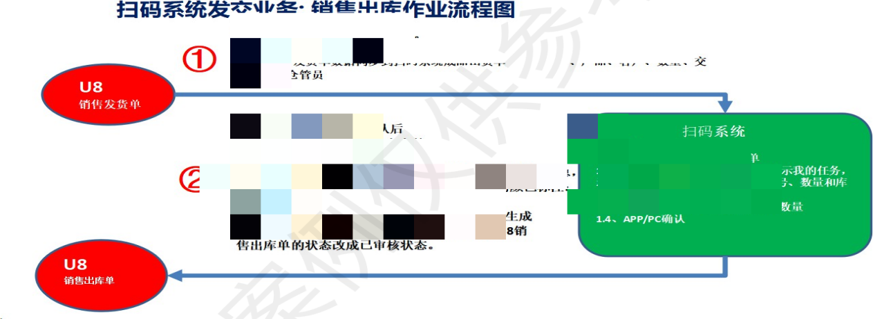
销售发货单-U8：当 U8 销售发货单审核后，自动同步销售发货单至扫码系统。销售出库单-U8：库管员使用 PDA 查询销售订单、扫箱码或者单件码，确认出库操作后，在 U8 生成销售出库单。
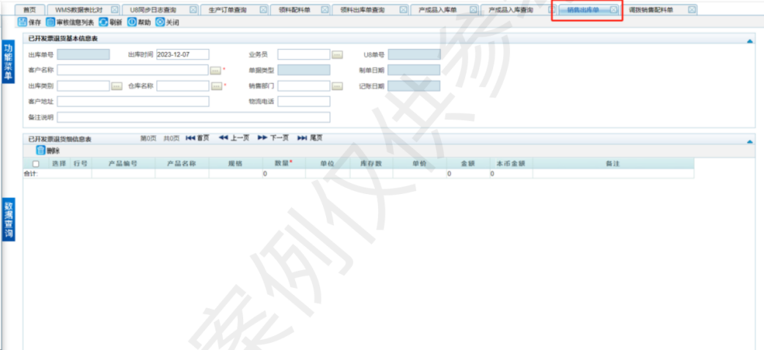

（4）售后服务
【说明】“数字化经营场景-产品生命周期数字化-售后服务”为 场景，改造前该场景为 级，改造后为 级。
证明材料：（体现依托数字化软件或信息化系统开展售后服务所达到相应水平的文字描述和系统应用截图，着重区分①是采用小工具还是整个系统应用？②是单部门采用还是多部门协同？③是简单数据采集还是决策辅助？）
2. 生产执行数字化
- 计划排程
【说明】“数字化经营场景-生产执行数字化-计划排程”
为 场景，改造前该场景为 级，改造后为 级。
证明材料：（体现依托信息技术工具或信息化系统达到数字化排产相应水平的文字描述和应用截图，着重区分①是采用小工具还是整个系统应用？②是单部门采用还是多部门协同？③是简单数据采集还是决策辅助？）

（2）生产管控
【说明】“数字化经营场景-生产执行数字化-营销管理”
为 场景，改造前该场景为 级，改造后为 级。
证明材料：（体现依托信息技术工具或信息化系统对生产过程监控达到相应水平的文字描述和应用截图，着重区分①是采用小工具还是整个系统应用？②是单部门采用还是多部门协同？③是简单数据采集还是决策辅助？）
（3）质量管理
【说明】“数字化经营场景-生产执行数字化-质量管理”
为 场景，改造前该场景为 级，改造后为 级。
证明材料：（体现依托信息技术工具或信息化系统对质量进行控制（数字化检测、质量追溯等）达到相应水平的文字描述和应用截图，着重区分①是采用小工具还是整个系统应用？②是单部门采用还是多部门协同？③是简单数据采集还是决策辅助？）
（4）设备管理
【说明】“数字化经营场景-生产执行数字化-设备管理”
为 场景，改造前该场景为 级，改造后为 级。
证明材料：（体现依托信息技术手段对设备进行管理达到相应水平的文字描述和应用截图。着重区分①是采用小工具还是整个系统应用？②是单部门采用还是多部门协同？③是简单数据采集还是决策辅助？）

（5）安全生产
【说明】“数字化经营场景-生产执行数字化-安全生产”
为 场景，改造前该场景为 级，改造后为 级。
证明材料：（体现依托信息技术手段对安全生产进行管理达到相应水平的文字描述和应用截图。着重区分①是采用小工具还是整个系统应用？②是单部门采用还是多部门协同？③是简单数据采集还是决策辅助？）
（6）能耗管理
【说明】“数字化经营场景-生产执行数字化-能耗管理”
为 场景，改造前该场景为 级，改造后为 级。
证明材料：（体现依托信息技术手段对能耗进行管理达到相应水平的文字描述和应用截图。着重区分①是采用小工具还是整个系统应用？②是单部门采用还是多部门协同？③是简单数据采集还是决策辅助？）
3.供应链数字化
（1）采购管理
【说明】“数字化经营场景-供应链数字化-采购管理”
为 场景，改造前该场景为 级，改造后为 级。
证明材料：（体现依托信息技术手段对采购进行管理达到相应水平的文字描述和应用截图（供应链可视、供应商画像、风险预警等）。着重区分①是采用小工具还是整个系统应用？②是单部门采用还是多部门协同？③是简单数据采集还是决策辅助？）
（2）仓储物流
【说明】“数字化经营场景-供应链数字化-仓储物流”
为 场景，改造前该场景为 级，改造后为 级。
证明材料：（体现依托信息技术手段对仓储物流进行管理达到相应水平的文字描述和应用截图（自动货架、物料跟踪等）。着重区分①是采用小工具还是整个系统应用？②是单部门采用还是多部门协同？③是简单数据采集还是决策辅助？）
4.管理决策数字化
（1）财务管理
【说明】“数字化经营场景-管理决策数字化-财务管理”
为 场景，改造前该场景为 级，改造后为 级。
证明材料：（体现依托信息技术手段对财务进行管理达到相应水平的文字描述和应用截图。着重区分①是采用小工具还是整个系统应用？②是单部门采用还是在平台实现多部门协同？③是简单数据采集还是决策辅助？）
（2）人力资源
【说明】“数字化经营场景-管理决策数字化-人力资源”
为 场景，改造前该场景为 级，改造后为 级。
证明材料：（体现依托信息技术手段对人力资源进行管理达到相应水平的文字描述和应用截图。着重区分①是采用小工具还是整个系统应用？②是单部门采用还是在平台实现多部门协同？③是简单数据采集还是决策辅助？）

（3）协同办公
【说明】“数字化经营场景-管理决策数字化-协同办公”
为 场景，改造前该场景为 级，改造后为 级。
证明材料：（体现依托信息技术手段对协同办公进行管理达到相应水平的文字描述和应用截图。着重区分①是采用小工具还是整个系统应用？②是单部门采用还是在平台实现多部门协同？③是简单数据采集还是决策辅助？）
（4）决策支持
【说明】“数字化经营场景-管理决策数字化-决策支持”
为 场景，改造前该场景为 级，改造后为 级。
证明材料：（体现依托信息技术手段对生产经营决策提供支持达到相应水平的文字描述和应用截图。着重区分①是采用小工具还是整个系统应用？②是单部门采用还是在平台实现多部门协同？③是简单数据采集还是决策辅助？）

